Equilibrar las necesidades de seguridad energética, crecimiento económico y sostenibilidad climática en la ASEAN
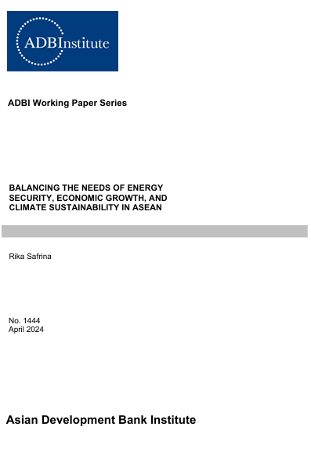

1. INTRODUCCIÓN
La comunidad internacional ha reconocido la necesidad de luchar contra el cambio climático. Las implicaciones del cambio climático son extremadamente graves y afectan a todos los aspectos de la vida en todas las regiones del mundo (CE, s.f.). El Tratado de París ha establecido objetivos para mantener el calentamiento global muy por debajo de los 2°C y proseguir los esfuerzos para limitarlo a 1,5°C, en comparación con los niveles preindustriales (CMNUCC 2015). El Grupo Intergubernamental de Expertos sobre el Cambio Climático (IPCC) había informado, en 2017, que las actividades inducidas por el hombre habían calentado la tierra alrededor de 1°C desde la época preindustrial (IPCC 2018).
La descarbonización del sector energético es un paso crucial para cumplir estos objetivos climáticos internacionales. Cuando los combustibles fósiles como el carbón, el petróleo y el gas se queman para generar electricidad, liberan grandes cantidades de gases de efecto invernadero (GEI) que podrían cubrir la tierra y atrapar el calor del sol en la atmósfera, causando el calentamiento global. Los combustibles fósiles, que suministran alrededor del 80% de la energía en todo el mundo (SEI, IISD, ODI, E3G y PNUMA 2020), son, con mucho, los mayores contribuyentes al cambio climático global, representando el 76% de las emisiones globales de GEI y alrededor del 90% de todas las emisiones de dióxido de carbono (CO2) (SEI, Climate Analytics, E3G, IISD y UNEP 2019). El carbón por sí solo es la mayor fuente de combustible fósil del aumento de la temperatura global, responsable de más de 0,3°C del aumento de 1°C (ClientEarth Communications 2022). Por lo tanto, la transición del sistema energético para alejarse de los combustibles fósiles, especialmente el carbón, se considera esencial.
La ASEAN es una de las regiones más dinámicas del mundo y contribuye a importantes emisiones. Según datos de Climate Watch, las emisiones totales de GEI en 2019 de los diez Estados miembros de la ASEAN (AMS) representaron solo el 4,6% de las emisiones mundiales de GEI relacionadas con la energía. Solo tres Estados miembros produjeron emisiones per cápita por encima del valor medio mundial, a saber, Brunei Darussalam, Singapur y Malasia (véase la figura 1).
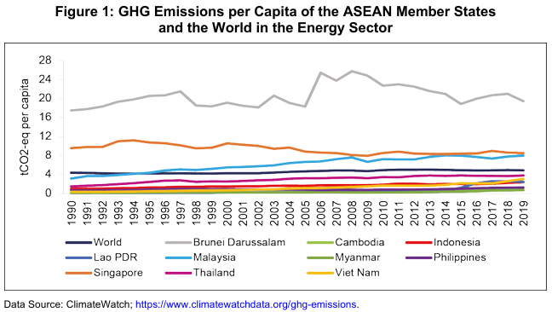
Como se observa en el gráfico 1, de cada diez MGA, sólo Singapur y Brunei Darussalam experimentaron tendencias decrecientes de emisión de GEI en el sector energético, con picos en los años 1994 y 2008, respectivamente. El resto del bloque son países en desarrollo con un rápido crecimiento económico que depende en gran medida del sistema energético. Esto es especialmente cierto cuando el país transforma su economía estructural de la agricultura a la industria o los sectores de servicios.
La equidad energética es uno de los factores importantes que afectan al crecimiento económico. El Consejo Mundial de la Energía (WEC, por sus siglas en inglés) definió la equidad energética como la capacidad de un país para proporcionar acceso universal a energía confiable, asequible y abundante para uso doméstico y comercial en toda la población (WEC 2021). Un número creciente de estudios ha examinado la relación entre el crecimiento económico y el acceso a la energía (Lee, Miguel y Wolfram 2017; Stern, Burke y Bruns 2019; Milin, Mungiu Pupazan, Rehman, Chirtoc y Ecobici 2022). Se argumenta que el acceso a la energía es un motor crítico para el aumento del PIB (Walton 2018) y una condición previa para mejorar la desigualdad de ingresos (Acheampong, Dzalor y Shahbaz 2021). En el caso de los países de ingresos bajos y medianos en particular, la equidad energética tuvo el mayor impacto en el crecimiento económico (Kang, 2022).
No solo en términos de electrificación universal, sino que la región también carece (incluso tiene menos) de logros en la provisión de acceso a la cocina limpia e inclusiva para todos. En 2020, se estimaba que 8 millones de hogares de la ASEAN (5%) no tenían acceso a la electricidad, y 200 millones de personas (30%) no utilizaban métodos de cocina limpios (ACE 2022b). Esto significa que se necesitan más esfuerzos por parte de la región para lograr la meta de acceso al 100% de energía para 2030, según lo dispuesto por el Objetivo de Desarrollo Sostenible (ODS), "Energía asequible y no contaminante".
Para satisfacer la demanda cada vez mayor de satisfacer el acceso a la energía de la región y, por lo tanto, impulsar el crecimiento económico, el suministro total de energía primaria (TPES) de la ASEAN ha crecido rápidamente y se espera que siga aumentando considerablemente. La 7ª Perspectiva Energética de la ASEAN (AEO7) informó que el TPES alcanzó los 654 Mtep en 2020, aproximadamente 1,5 veces el nivel de 2005, con una participación del 83% de combustibles fósiles (ACE 2022b). Aunque Brunei Darussalam seguía siendo un exportador neto de petróleo en 2020, desde una perspectiva regional, la ASEAN ha sido un importador neto de petróleo desde antes de 2005. Siguiendo la tendencia histórica de la región de fuerte dependencia de los combustibles fósiles y sin ninguna intervención política nacional y aspiracional significativa, AEO7 pronosticó que la ASEAN también será un importador neto de gas natural y carbón para 2025 y 2039, respectivamente.
La alta dependencia de la importación de combustibles fósiles dañaría la seguridad energética en el futuro porque su precio es volátil, especialmente durante shocks como crisis financieras, pandemias y guerras geopolíticas. Por ejemplo, durante la pandemia de Covid-19, el sorprendente aumento de los precios del petróleo fue impulsado por la caída sin precedentes del transporte y la desaceleración de la actividad económica en todo el mundo. En abril de 2020, el mundo registró que, por primera vez en la historia, el crudo estadounidense cayó a cifras negativas ya que el almacenamiento había alcanzado su capacidad máxima (ACE 2022a). La situación podría beneficiar temporalmente a los importadores, ya que se considera que varios países, entre ellos Filipinas y Tailandia, aprovechan el impulso almacenando petróleo y gas natural licuado (Safrina y Rosalía 2021). Sin embargo, el precio se disparó cuando los países comenzaron a levantar sus restricciones de confinamiento, lo que generó inestabilidad en el sistema financiero (Shi y Zheng 2022).
Al considerar la importancia de la transición energética y la resiliencia, manteniendo al mismo tiempo la seguridad energética, la accesibilidad, la asequibilidad y la sostenibilidad para todos, la región ha establecido objetivos ambiciosos en el marco del Plan de Acción de la ASEAN para la Cooperación Energética (APAEC). Ahora en su segunda fase, APAEC 2016-2025 reafirma el firme compromiso de los AMS para acelerar la transición energética y fortalecer la resiliencia energética a través de una mayor innovación y cooperación. APAEC cubre siete áreas programáticas, a saber:
Red Eléctrica de la ASEAN (APG), Gasoducto Trans-ASEAN (TAGP), Carbón y Tecnología de Carbón Limpio (CCT), Eficiencia y Conservación de la Energía (EE&C), Energía Renovable (ER), Política y Planificación Energética Regional y Energía Nuclear Civil.
Los objetivos regionales incluyen aumentar la participación de las energías renovables en TPES en un 23% y en la capacidad de potencia instalada en un 35%, así como reducir la intensidad energética (TPES/PIB) en un 32% en comparación con los niveles de 2005, todo ello para 2025 (ADC 2020). A medida que se acerca el año objetivo, han surgido preocupaciones sobre si la región podrá alcanzar dichos objetivos y si aumentará sus ambiciones durante la redacción del próximo ciclo de APAEC (2026-2035). El WEC descubrió que la mayoría de los países asiáticos, incluidos los del sudeste asiático, siguen luchando con la seguridad energética y la sostenibilidad (WEC 2021). Otro estudio también descubrió que tanto la equidad energética como la seguridad energética se relacionaban positivamente con el crecimiento económico, mientras que la sostenibilidad ambiental se asociaba negativamente con el crecimiento económico (Kang 2022).
En este contexto, es necesario equilibrar la sostenibilidad ambiental, como ha subrayado la comunidad internacional, con el crecimiento económico, garantizando al mismo tiempo la seguridad energética en la ASEAN. Para comprender mejor el potencial de las diferentes fuentes de energía en la ASEAN hacia un futuro con bajas emisiones de carbono, es esencial analizar la economía y los sistemas energéticos en series temporales largas. Para lograr este objetivo general, este artículo pretende investigar la estructura cambiante de la economía comparándola con la tendencia cambiante de las fuentes de energía en la ASEAN. El análisis utilizará datos históricos de 2005 a 2020 y datos de proyección de 2021 a 2050. Esto revelará información sobre si, y de ser así, cómo se lograrán las emisiones netas cero en la ASEAN para mediados de siglo o alrededor de esa fecha.
Dado el importante papel de los gobiernos, también es esencial una revisión exhaustiva de las políticas energéticas nacionales establecidas en documentos oficiales de la región para investigar la capacidad de los AMS para acelerar la transición energética y garantizar al mismo tiempo el suministro de energía. Estas publicaciones oficiales representan la voz de los actores del régimen. El segundo objetivo del artículo, que aporta una nueva contribución a la literatura, es evaluar las políticas nacionales de la ASEAN relacionadas con la transición energética para alejarse del carbón, utilizando un análisis de políticas integrado horizontal. Esto mostrará la perspectiva de los responsables políticos de la ASEAN sobre cómo acelerar la transición energética y garantizar la transformación estructural económica.
Los marcos teóricos de la transformación estructural y el trilema energético subrayan la base de este estudio. El crecimiento económico depende en gran medida de la transformación estructural de un país y debe equilibrarse con los desafíos del trilema energético. Dado que las tres estructuras económicas —agricultura, industria y servicios— son consumidoras finales de energía, la transformación estructural en cada uno de estos sectores tiene implicaciones para los cambios en el consumo final de energía. Un estudio ha evaluado el impacto asociado de la transformación estructural de la agricultura a la industria y los servicios en la disminución de la intensidad energética final (Schäfer 2005). Por lo tanto, la política energética, especialmente en el ámbito de la EE&C, debe adaptarse en función de los cambios en las cuotas de un sector determinado en el uso final de la energía. Pettinger (2019) sugirió que "es posible que el crecimiento económico sea compatible con un mejor medio ambiente, pero requiere un conjunto muy deliberado de políticas y la voluntad de producir energía y bienes de la manera más respetuosa con el medio ambiente".
El mantenimiento del suministro de energía es solo uno de los muchos desafíos de la región de la ASEAN en lo que respecta a las perspectivas energéticas. No solo se enfrenta a una creciente demanda de energía debido a la transformación estructural, sino que la ASEAN también necesita equilibrar su trilema energético (seguridad energética, asequibilidad energética y sostenibilidad energética). El papel de los combustibles fósiles, como el carbón, seguirá siendo fundamental teniendo en cuenta su costo relativamente bajo y su capacidad comprobada para proporcionar energía de carga base gestionable. Por otro lado, los países de la ASEAN también reconocen la necesidad de hacer la transición a una economía baja en carbono para contribuir a la acción global de mantener el aumento de la temperatura media mundial muy por debajo de los 2°C y proseguir los esfuerzos para limitar el aumento de la temperatura a 1,5°C, ya que la región de la ASEAN alberga los países más vulnerables al impacto climático.
El trilema energético implica las demandas contrapuestas de seguridad energética, equidad energética y mitigación del cambio climático (Gunningham 2013). La seguridad energética se define como "la capacidad de la nación para satisfacer la demanda energética actual y futura de manera confiable, resistir y recuperarse rápidamente de las perturbaciones del sistema con una interrupción mínima de los suministros" (WEC 2021). APERC (2007) identificó varios factores que pueden influir en la seguridad del suministro de energía, entre ellos: (1) la disponibilidad de reservas de combustible, tanto a nivel nacional como a través de proveedores externos; (2) la capacidad de una economía para adquirir suficiente oferta para satisfacer la demanda de energía proyectada; (3) el nivel de diversificación de los recursos energéticos de una economía y de la diversificación de los proveedores de energía; (4) accesibilidad a los recursos de combustibles, en términos de disponibilidad de infraestructura energética relacionada e infraestructura de transporte de energía; y (5) preocupaciones geopolíticas en torno a la adquisición de recursos.
Por otro lado, la equidad energética se refiere a la capacidad de una nación para permitirse el acceso a la energía para su población. Finalmente, la tercera parte del trilema energético complejo representa la transición del sistema energético de una nación hacia la mitigación de los posibles daños ambientales y los impactos del cambio climático. Los tres componentes a veces son contradictorios, ya que se ejercen diferentes tensiones en cada parte del trilema en función de los intereses económicos de un país a lo largo del tiempo (véase la figura 2). La gestión de estos tres pilares es un reto y debe considerarse detenidamente en todos los procesos de formulación de políticas en el sector energético.
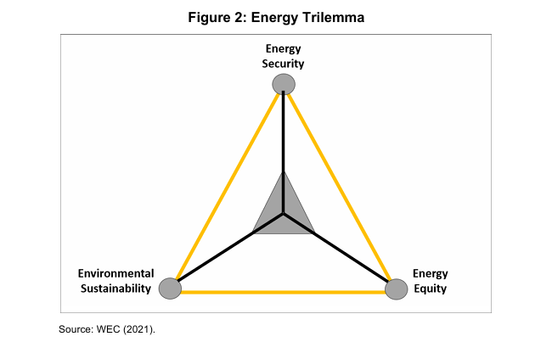
En la siguiente sección se describen los datos utilizados para el análisis. A continuación, en la sección 3 se explican los resultados y conclusiones del análisis de tendencias a largo plazo, incluida la transformación de la economía estructural y las transiciones del sistema energético en la ASEAN. A la luz del análisis, en la sección final se extraen conclusiones y se formulan recomendaciones de política.

2. DATOS
En esta sección se esbozan los datos utilizados para analizar las tendencias energéticas en la ASEAN y su correlación con la transformación estructural de los MGA. El estudio combina datos de fuentes secundarias y primarias publicados por las autoridades de las AMS, organizaciones internacionales y otras fuentes.
Los datos primarios para este estudio son los datos históricos y de proyección del panorama energético regional en la ASEAN, recopilados de AEO7. Este componente proporcionará una instantánea a nivel regional y un análisis detallado del contexto del país en el desarrollo del sector de la energía y las energías limpias en la ASEAN. El AEO7 esboza cuatro escenarios futuros: (1) Escenario de referencia, siguiendo las tendencias energéticas históricas de la ASEAN sin ninguna intervención política; (2) Escenario de metas de MGA (ATS), que incorpora las políticas nacionales declaradas por los diez Estados miembros; (3) Escenario de Objetivos de APAEC (APS), considerando objetivos y esfuerzos más ambiciosos establecidos en el plan de APAEC; y (4) Optimización del menor costo, teniendo en cuenta las tecnologías neutrales que es viable implementar en la ASEAN.
El primer componente es el consumo total de energía final (TFEC), que se define como la suma del consumo de energía por sectores de uso final, excluyendo el uso no energético y el transporte internacional. En segundo lugar, el estudio exige TPES, que históricamente es la cantidad total de producción de energía e importaciones, menos las exportaciones. Incluye los usos no energéticos y los cambios de existencias, pero excluye el transporte internacional. Para los años de proyección, la oferta de energía se calcula como el uso de energía como insumos para la transformación más la demanda de energía y las importaciones, menos las exportaciones de energía.
Los otros datos energéticos importantes en torno a la seguridad energética se encuentran en el sector eléctrico, incluida la capacidad de potencia instalada y la generación de energía. Mientras tanto, para la equidad energética, el estudio evalúa la electrificación de la ASEAN y la tasa de acceso a la cocina limpia. Los datos de emisiones de GEI se utilizan para analizar la sostenibilidad ambiental. Durante el desarrollo de AEO7 se llevó a cabo una validación cruzada y una revisión crítica entre las fuentes para garantizar la validez de los datos antes del análisis de los datos.
Todos los componentes mencionados del trilema energético se están comparando con los indicadores de crecimiento económico (es decir, el PIB) para proporcionar el contexto de la demanda y la oferta de energía. La macroeconomía consiste en datos del PIB, incluidos el total y por sectores de cada MGA, que se recopilaron de la Base de Datos de Indicadores Clave del Banco Asiático de Desarrollo2. Dentro del ámbito del crecimiento del PIB, se consideran las estructuras económicas. Los datos originales de TFEC de AEO7 se dividieron en cinco sectores: agricultura, industrial, transporte, comercial y residencial. Dado que este documento tiene como objetivo comparar las tendencias con el crecimiento económico (es decir, el PIB), tres sectores (transporte, comercial y residencial) se combinan en servicios para que coincidan con la categorización sectorial del PIB. Esto debe tenerse en cuenta porque crea una participación sectorial en TFEC que puede diferir de lo que se menciona en AEO7.
Además, también se recopilaron otros datos sociográficos, como la población y el número de hogares, para los diez AMS, para calcular la tasa acumulada de electrificación y acceso a la cocina limpia como región, así como el PIB y la energía per cápita.
3. CONCLUSIONES Y DISCUSIÓN
En esta sección se elaboran los hallazgos analizándolos en los tres desafíos del trilema energético: seguridad energética, equidad energética, incluido el crecimiento económico, y sostenibilidad ambiental, incluido el clima.
3.1 Seguridad energética
El análisis de datos muestra que la demanda de energía de la ASEAN en 2020 aumentó 1,5 veces en comparación con el nivel de 2005, tras el rápido aumento de la población y el crecimiento económico. El TFEC en 2020 se registró en 385 Mtep, frente a los 259 Mtep de 2005. Los combustibles fósiles han dominado la combinación histórica de TFEC. En 2020, el petróleo aportó el 44% del TFEC, seguido de la electricidad (23%) y el carbón (12%).
El escenario de referencia de AEO7, que utiliza la tendencia histórica, proyecta que el TFEC de la ASEAN en 2050 crecerá 3,3 veces en 30 años (véase la figura 3). El mismo crecimiento del PIB se observa durante el mismo período, mostrando una fuerte correlación con la proyección de la demanda de energía. También se observa que todos los tipos de combustible y el consumo sectorial están creciendo en el mismo patrón que el TFEC, aunque mucho más lento en el caso de la agricultura. Los combustibles fósiles siguen predominando en la demanda energética. A pesar de la disminución de la tasa de crecimiento, el petróleo sigue teniendo la mayor participación en el TFEC. Mientras tanto, el consumo de gas natural está creciendo más rápido debido a su utilización masiva en el sector industrial de la ASEAN. Los sectores de la industria y el transporte, ambos bajo estructura de servicios, lideran este crecimiento. Esto demuestra que la continua dependencia de los combustibles fósiles seguirá siendo vista como un seguro para el consumo de energía en la región.
Con el fin de mejorar la seguridad energética, cada AMS ha establecido un conjunto de políticas sustanciales de EE&C como primer esfuerzo por reducir la creciente demanda de energía. Los objetivos son variados en cuanto a los sectores de referencia y específicos (véase el cuadro 1). Varias AMS también introdujeron políticas estrictas en el cambio de combustible a biocombustibles y vehículos eléctricos para reducir el consumo de petróleo y la dependencia en el sector del transporte, uno de los sectores que más energía consume en la ASEAN.
Teniendo en cuenta las políticas mencionadas anteriormente (en ATS), se prevé que la ASEAN en su conjunto podría ahorrar alrededor del 40% de la energía para 2050 en comparación con el escenario de referencia. Los ahorros podrían incluso alcanzar el 54% en el mismo período mediante la implementación de políticas EE&C más ambiciosas (en APS). En los gráficos 3 y 4 se ofrece una comparación entre el TFEC y el PIB per cápita en el escenario de referencia y la EPA, respectivamente. Muestra una brecha considerable entre el consumo de energía de la ASEAN y la proyección de crecimiento del PIB. El consumo de petróleo, así como la demanda en la industria y los servicios, disminuyen significativamente en APS, lo que podría mejorar la situación de seguridad energética en la región.
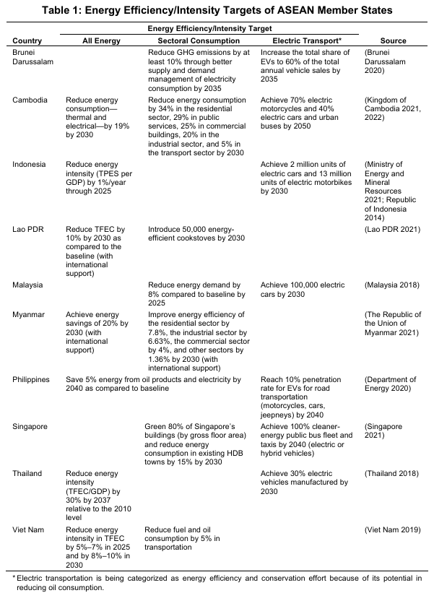
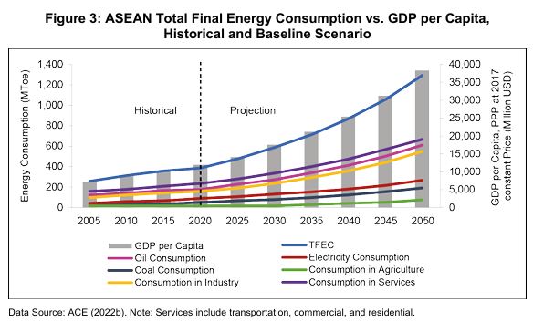
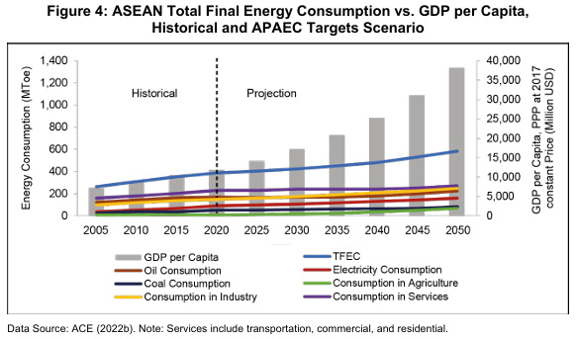
Los combustibles fósiles también dominaron el suministro de energía de la región, representando alrededor del 82% en 2020, en comparación con el 14% de las energías renovables (ACE 2022b). La ASEAN ha sido un importador neto de petróleo desde antes de 2005 y se prevé que sea un importador neto de gas natural en 2025 y de carbón en 2039. Con una dependencia cada vez mayor de las importaciones de combustibles fósiles, la ASEAN podría enfrentarse a un problema de seguridad energética en el futuro.
La promoción del cambio de combustible a la bioenergía en el sector del transporte reduciría las importaciones de petróleo y mejoraría la seguridad energética. Varias MGA, entre ellas Indonesia, Malasia y Tailandia, ya han adoptado políticas de mezcla de biocombustibles para sustituir los productos derivados del petróleo. La aceleración de los biocombustibles para más países potenciales hasta B403 y E304 podría ser la medida clave para alcanzar los objetivos de APAEC. Se necesita una amplia investigación y desarrollo para impulsar una mayor producción de biocombustibles de alta calidad, garantizar la sostenibilidad de las materias primas, gestionar la competencia con el uso de la tierra y evitar la deforestación. La bioenergía también podría utilizarse para la combustión conjunta en centrales eléctricas de carbón.
En el pasado, las AMS no solo aplicaron políticas relacionadas con los biocombustibles, sino también otros objetivos que han impulsado la adopción en gran medida de las energías renovables y las tecnologías limpias (véase el Cuadro 2). Las políticas de energías renovables incluyen el aumento de la participación de las energías renovables en TFEC, TPES y la capacidad de energía instalada, anticipando específicamente el aumento de la demanda de electricidad residencial proveniente de los vehículos eléctricos. Cada AMS tiene su propio potencial sin explotar. La energía solar fotovoltaica (PV) es la opción más viable en Brunei Darussalam y Singapur. Camboya está empezando a aprovechar su potencial solar y eólico tras el reciente desarrollo de la gran energía hidroeléctrica. Indonesia, el mayor consumidor de energía de la región, también está buscando diversificar su combinación de electricidad renovable de origen hidroeléctrico.
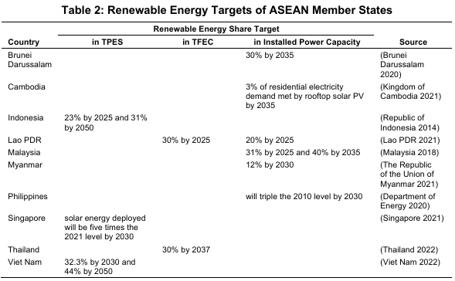
En el marco de la Fase II de APAEC, los AMS se comprometen a promover políticas más sólidas para aumentar la proporción de energías renovables como un esfuerzo por mejorar el acceso a la energía a través de APG y la electrificación rural. La concepción de APG se encuentra en la primera versión de APAEC: 1999-2004. El escenario para maximizar la adopción de energías renovables en la red eléctrica regional se había evaluado a través del Estudio del Plan Maestro de Interconexión de la ASEAN (AIM) III, que también había sido aprobado en la 39ª Reunión de ministros de Energía de la ASEAN (AMEM) en 2021.
El APG consta de varias infraestructuras de red transfronterizas que se clasifican en tres sistemas. Son los corredores norte, sur y este. El sistema septentrional comprende el proyecto de integración energética de la República Democrática Popular Lao-Tailandia-Malasia-Singapur (LTMS-PIP) y las demás interconexiones entre los países del Mekong. El sistema meridional se refiere a la transmisión transfronteriza entre Malasia peninsular y la isla indonesia de Sumatra. El corredor oriental es el desarrollo de infraestructura para conectar Filipinas con Sabah y Sarawak de Malasia, la red de Kalimantan de Indonesia y el sistema eléctrico de Brunei Darussalam. Entre los tres corredores, el LTMS-PIP es el único proyecto de transmisión que ha canalizado eficazmente las transacciones bilaterales de energía, principalmente desde la República Democrática Popular Lao a sus países vecinos del Mekong.
La visión de la República Democrática Popular Lao de convertirse en la "Batería de Asia" ha encabezado el comercio regional de energía. En el tercer trimestre de 2021, la República Democrática Popular Lao había registrado unos beneficios de 2.000 millones de dólares, lo que supone un aumento del 12% en comparación con el año anterior. Ese mismo año, los demás Estados miembros seguían recuperándose de la pérdida de beneficios debida a la caída de la demanda de energía causada por la pandemia de COVID-19. Además, la República Democrática Popular Lao se ha comprometido a continuar la expansión de la capacidad de exportación de energía, aunque ya tiene una capacidad comprometida de 6,4 GW, de los cuales más del 80 por ciento proviene de la energía hidroeléctrica. El plan de exportación de la República Democrática Popular Lao incluye un aumento de 320 a 1,8 GW para 2027 con Camboya, de 100 MW a 300 MW con Malasia, de 10 MW a 200 MW para 2025 con Myanmar, de 5,4 GW a 10,1 GW para 2027 con Tailandia, y de 572 MW a 2 GW con Vietnam. El último acuerdo de exportación se firmó en agosto con la Autoridad de Generación de Electricidad de Tailandia, el nuevo contrato de compra a largo plazo de 1,2 GW. El año 2022 también marcó un avance significativo en el desarrollo de APG, con la primera exportación de electricidad de 100 MW que se transmitió a través del LTMS-PIP.
En las figuras 5 y 6 se muestran los datos históricos y de proyección de la generación de energía de la ASEAN en el escenario de referencia y el APS, respectivamente, en comparación con el PIB. Hasta 2050, se prevé que el carbón siga desempeñando un papel esencial en el mix de generación eléctrica de la ASEAN, incluso en su escenario más ambicioso, lo que dificulta que la región se comprometa con sus objetivos de descarbonización. La captura, utilización y almacenamiento de carbono (CCUS, por sus siglas en inglés) podría ser la solución temporal para absorber las emisiones resultantes de las centrales eléctricas de carbón hasta que la región pueda eliminar el carbón por completo.
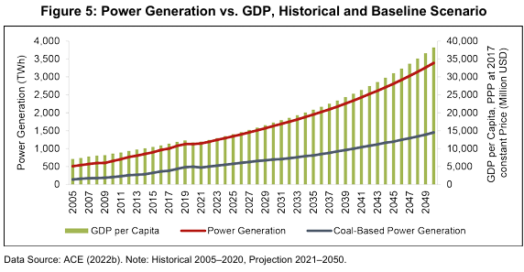
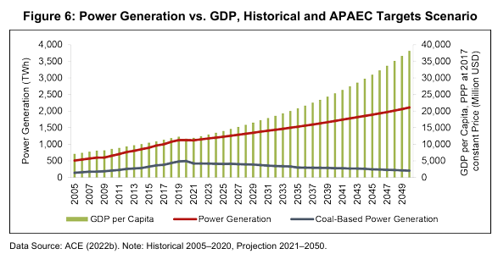
3.2 Crecimiento económico y equidad energética
La asequibilidad de la energía tiene un impacto significativo en el crecimiento económico de una nación, ya que la energía, principalmente en forma de electricidad, se consume para crear productos y servicios. Además, la capacidad de compra de electricidad mejora la calidad de vida de los hogares, ya que permite el uso de electrodomésticos y dispositivos que proporcionan funciones esenciales como la iluminación, la calefacción y la refrigeración. La asequibilidad de la energía sigue siendo un problema creciente en la mayoría de los AMS, junto con la seguridad energética y la sostenibilidad ambiental.
Camboya y Filipinas tienen los precios de la electricidad más altos entre las economías de la ASEAN, superando el precio medio mundial de la electricidad (Suryadi et al. 2020). Muchos factores influyen en la tarifa eléctrica vigente en un país específico: el costo del combustible utilizado en la generación, la eficiencia de las tecnologías de generación, las pérdidas de transmisión y distribución, y los impuestos y gravámenes aplicados, por nombrar solo algunos. En el caso de Camboya y Filipinas, estos países son importantes importadores de combustibles fósiles como materias primas para la producción de energía, lo que hace que el costo de generación sea más alto que en los países vecinos que obtuvieron estas materias primas de forma autóctona. De hecho, casi el 95% del costo del suministro de electricidad en Camboya está asociado con el costo del combustible utilizado en la generación de energía (Poch y Tuy 2012).
Los subsidios a las conexiones domésticas y la fijación escalonada de precios de la electricidad se han implementado durante mucho tiempo en varias economías para hacer que la electricidad sea más asequible (CESPAP, 2021). Brunei Darussalam, que tiene los costos de electricidad más bajos del sudeste asiático, subsidia en gran medida sus precios de electricidad. La imposición de subsidios coloca la carga fiscal en el gobierno, que se beneficia de los ingresos del país por su gran recurso de gas natural. El país implementó el aumento de la tarifa por bloques para asignar estos subsidios al sector residencial. Este plan garantiza que los hogares de bajos ingresos disfruten de una mayor proporción del total de los subsidios a la electricidad, mientras que los hogares de altos ingresos sigan disfrutando de una parte sustancial (Pacudan y Hamdan, 2019).
La región de la ASEAN incluye países con economías diversas y desafíos energéticos, como se ilustra anteriormente, pero el denominador común en las diferentes circunstancias de Brunei Darussalam, Camboya, Filipinas y otros Estados miembros es que una mayor utilización de los recursos autóctonos abarata el costo de la electricidad. También aborda las cuestiones de la seguridad energética, ya que reduce la dependencia de las importaciones de combustibles, que son susceptibles a la volatilidad de los precios.
Aunque está distribuida de manera desigual en toda la región, la ASEAN es rica en recursos de combustibles fósiles y energías renovables. Mientras Brunei Darussalam aprovecha sus recursos de gas, Vietnam e Indonesia desarrollan sus recursos de carbón para la producción de electricidad. El precio interno del carbón en estos países se mantiene por debajo del precio mundial, lo que fomenta su uso en el sector eléctrico.
La dependencia del carbón en el pasado en Vietnam e Indonesia ha llevado a un precio de la electricidad relativamente más bajo. Pero en los últimos años, la necesidad de hacer la transición a la generación de energía baja en carbono se ha vuelto más relevante en respuesta a la amenaza global para el clima. La tecnología de alta eficiencia y bajas emisiones (HELE), como las tecnologías de centrales eléctricas de carbón supercríticas y ultra supercríticas, permitió el uso sostenible del carbón con emisiones reducidas en comparación con la tecnología subcrítica más antigua y menos eficiente. La eficiencia operativa mejorada genera el mismo MWh de electricidad con una menor cantidad de carbón, lo que resulta en una reducción de las emisiones.
Otra estrategia de reducción de emisiones para las plantas de carbón existentes que se están explorando en la región es la combustión conjunta de biomasa, en la que la materia prima de carbón se mezcla con un 5% a 20% de biomasa (por ejemplo, bagazo, cáscara de arroz, fibra de coco) (ACE 2022b). La biomasa se considera una sustancia neutra en carbono. De ahí que su aplicación a las centrales de carbón sea una medida directa y eficaz de mitigación del CO2.
La región de la ASEAN ha dependido de la generación de energía basada en combustibles fósiles para suministrar electricidad más barata a los respectivos Estados miembros. La demanda de energía de la región ha crecido rápidamente en años anteriores y se espera que se multiplique más de tres veces el nivel de 2017 para 2050 para sostener el crecimiento económico de la región (ACE 2022b). Sin embargo, a pesar de la fiabilidad de la generación basada en combustibles fósiles para cubrir la creciente brecha energética, el acceso a la electricidad sigue siendo un problema en zonas remotas de varios países de la ASEAN. Las barreras para la electrificación de estas áreas incluyen los altos requerimientos de inversión para la transmisión de energía eléctrica debido a su ubicación. Una opción para un sistema fuera de la red es viable, pero generalmente viene con tarifas de electricidad más altas que en las áreas urbanas (ADB 2016). Además, los habitantes de estas zonas remotas suelen tener una baja capacidad para pagar los servicios públicos, lo que hace que la extensión de la red sea aún menos viable económicamente.
De acuerdo con IRENA (2020), las energías renovables ofrecen una solución rentable al problema de la electrificación rural. Maximiza el potencial de los recursos locales y garantiza que las zonas remotas logren un suministro de energía sostenible y fiable lejos de la red central. La caída del coste de las tecnologías de energías renovables y de los componentes de almacenamiento de energía hace que la generación a partir de energías renovables sea una opción más viable que las ampliaciones de la red (CESPAP, 2021). Además, varios gobiernos de AMS también proporcionan apoyo financiero y subsidios para aumentar la adopción de energías renovables en los sistemas fuera de la red.
3.3 Sostenibilidad ambiental
La ASEAN se ha dado cuenta de la urgencia de un futuro con bajas emisiones de carbono. Durante y después de la Conferencia de las Partes de las Naciones Unidas sobre el Cambio Climático (COP26) de 2021, casi todas las AMS declararon su año objetivo de descarbonización, ya sea para la neutralidad de carbono o para las emisiones netas cero (véase la Tabla 3). Indonesia ha establecido un objetivo de cero emisiones netas para 2060 o antes. Mientras tanto, Singapur ha aumentado recientemente su ambición climática de afirmar anteriormente que alcanzaría las emisiones netas cero "para mediados de siglo o alrededor de esa fecha" a "para 2050" (NCCS 2022). Solo Filipinas aún no ha declarado ningún objetivo, mientras que el resto de los Estados miembros establecen un objetivo de descarbonización para 2050.
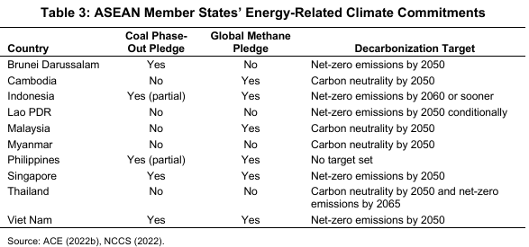
Varios Estados miembros se comprometieron a asumir compromisos climáticos relacionados con la energía durante la COP26, incluida la eliminación gradual del carbón y la reducción del metano. Los principales productores y consumidores de carbón de la ASEAN, como Indonesia, Filipinas y Vietnam, se encuentran entre los que se han comprometido a abandonar el carbón. Además, más de la mitad de las MGA se han comprometido a reducir las emisiones mundiales de metano, un potente GEI, en al menos un 30% para 2030 con respecto a los niveles de 2020. Esto demuestra los ambiciosos compromisos de la ASEAN para reducir las emisiones de GEI del sector energético, a pesar de contribuir con menos emisiones que otros países del mundo. Estas ambiciones han sido respaldadas por apoyo internacional, como el Mecanismo de Transición Energética (ETM) del BAD y la Asociación para una Transición Energética Justa (JETP) (ACE 2023). Ambas asociaciones tienen como objetivo el retiro anticipado de las centrales eléctricas de carbón, incluidas Indonesia y Filipinas para ETM, así como Indonesia y Vietnam para JETP. El objetivo específico de JETP es lograr que las emisiones del sector eléctrico alcancen su punto máximo en los dos AMS para 2030.
En el marco de la Fase II de APAEC 2016-2025: 2021-2025, que fue respaldada por la 38ª AMEM en noviembre de 2020, las AMS acordaron establecer los objetivos regionales de alcanzar una participación del 23% de las energías renovables en los TPES y del 35% en la capacidad de potencia instalada para 2025. Sin embargo, a pesar de los esfuerzos colectivos de los AMS, se prevé que la generación basada en combustibles fósiles domine la combinación energética en la región para asegurar su demanda de energía. La porción de ER en TPES solo tomará alrededor del 17,5% y el 23% en el Escenario Base para 2025 y 2050, respectivamente. Los servicios de exportación deben establecer políticas más ambiciosas para alcanzar el objetivo regional.
En las áreas programáticas de ER y EE&C, APAEC apoya la realización de investigaciones energéticas y el desarrollo de capacidades para aumentar la adopción de tecnologías renovables y eficientes y su aplicación en el sector energético, la industria y el transporte. El APG es otro programa estratégico de APAEC que tiene como objetivo facilitar el comercio de electricidad entre los Estados miembros a través de interconexiones estratégicas y mejorar la integración de sus sistemas de energía, construidos para acomodar una mayor penetración de energía renovable variable (VRE) de manera rentable y confiable.
APAEC también reconoce las circunstancias específicas de los MGA a lo largo de su aplicación. Dado que el carbón es el producto principal en varias AMS, promueve el despliegue de la TMC y la CCUS en la transición de la región hacia una economía baja en carbono en el marco de su área programática de TMC. El enfoque tecnológicamente neutral permite a APAEC explorar la viabilidad de desplegar las tecnologías disponibles, incluida la energía nuclear. En general, garantiza que la política y la planificación energéticas nacionales de los Estados miembros estén en consonancia con la consecución de los objetivos energéticos regionales y los objetivos de cooperación en materia de energía.
Más allá de los notables avances logrados en 2021, la APG podría ofrecer más soluciones a los desafíos de la descarbonización del sistema energético de la ASEAN. Específicamente, las abundantes fuentes de energía renovable a menudo están lejos de la demanda dentro del mismo país, pero podrían estar más cerca de un país limítrofe. El APG también podría abrir el acceso al inmenso potencial de las energías renovables, en el que, si se agrega regionalmente, la capacidad bruta de la energía solar podría alcanzar los 8 TW y la eólica los 342 GW, sin mencionar que el APG es una alternativa razonable para acomodar la flexibilidad necesaria debido a la intermitencia de una gran parte acumulada de la generación de energías renovables.
AIMS III estimó que el APG podría acomodar una capacidad solar y eólica adicional de 83 GW y 12,3 GW, respectivamente, para alcanzar el objetivo regional de ER del 23% para 2025. Con esto, la capacidad de interconexión necesaria es de 20,3 GW para garantizar la flexibilidad del sistema y la adopción de energías renovables en los mercados eléctricos. Para realizar las instalaciones de generación y transmisión, la inversión requerida es de alrededor de USD 770 mil millones, un valor comparable a la realización del plan de desarrollo de energía (PDP) existente.
Además de apoyar la aspiración regional de energías renovables, la APG podría inducir efectos multiplicadores en los aspectos sociales, económicos y ambientales. El número de puestos de trabajo creados relacionados con las energías renovables podría alcanzar entre 100.000 y 200.000 en 2040. El uso evitado del carbón podría alcanzar aproximadamente 259 millones de toneladas, con el petróleo en 11,2 millones de toneladas y el gas en 77 millones de m3 en 2040. Este ahorro de combustible implica una reducción de emisiones y una mayor seguridad energética debido a la menor necesidad de combustible importado.
A diferencia de la APG, la electrificación rural ha recibido menos atención en la cooperación energética regional. Recientemente se consideró la estrategia clave para aumentar la participación de las energías renovables en la Fase I de APAEC: 2016-2020. Incluso la Fase II de APAEC: 2021-2025 no tiene un plan de acción que aborde el problema de la electrificación rural. Sin embargo, esto no significa que los proyectos de energías renovables fuera de la red no prosperen a nivel nacional. De hecho, se ha incentivado el uso de energías renovables para electrificar zonas rurales y remotas en Camboya, Indonesia, Filipinas y Tailandia.
Camboya ha puesto en marcha el fondo de electrificación rural desde 2004 mediante el Real Decreto No. NS/RKT/1204/408. Como parte del Programa Bright Indonesia, el gobierno y la empresa estatal de servicios públicos PLN dan prioridad a las centrales eléctricas, las minirredes y las extensiones de red basadas en energías renovables como su estrategia principal para lograr una tasa de electrificación del 100% para 2022 (MEMR 2021). En la República Democrática Popular Lao, el Plan Maestro de Electrificación Rural estipula el plan de ejecución a través de sistemas conectados a la red y fuera de la red que utilizan minicentrales o micro centrales hidroeléctricas y sistemas solares domésticos. En Filipinas, la Ley de la República 9135 ordenó a la Corporación Nacional de Energía, de propiedad estatal, que implementara la electrificación misionera. El sistema rural basado en energías renovables más avanzado pronto estará en funcionamiento en Tailandia, donde en mayo de 2021 se anunció la mayor microrred privada de Sriracha, equipada con un sistema de almacenamiento y control de baterías para respaldar las plantas híbridas de gas y energía solar de 214 MW.
4. CONCLUSIÓN E IMPLICACIONES POLÍTICAS
La fuerte dependencia de la energía basada en combustibles fósiles será un desafío crucial para la seguridad energética y la sostenibilidad de la ASEAN. Se vuelve más urgente con los riesgos de crisis globales, incluidas pandemias, guerras geopolíticas y cambio climático. Abordar este problema mediante el cambio de combustible hacia fuentes bajas en carbono puede satisfacer dos dimensiones del trilema energético: la seguridad y la sostenibilidad.
Por el lado de la oferta, la intervención política podría impulsar las energías renovables más allá de la proporción actual. Con las políticas energéticas nacionales existentes, basadas en la proyección de AEO7, es posible que la ASEAN no pueda alcanzar su objetivo aspiracional de una participación del 23% de las energías renovables en el TPES para 2025, con una brecha del 5,5%. Con el fin de lograr esta brecha restante con el año objetivo "acercándose rápidamente, cada estado miembro puede comenzar por elevar su objetivo de desplegar más carga base de energía renovable utilizando energía hidroeléctrica, geotérmica y bioenergía, de acuerdo con el potencial sin explotar del país. Por ejemplo, Indonesia debería aumentar su desarrollo hidroeléctrico desde la capacidad actual de 6 GW, de su potencial de 75 GW. Este tipo de energías renovables se consideran estables y no intermitentes en la producción de energía.
Paralelamente, será necesaria una mejora en la red eléctrica para dar cabida a más inyección de VRE. Existe el potencial de fuentes solares y eólicas adicionales sobre la base de la evaluación de los recursos de energías renovables, aunque todavía están limitadas al 20% de penetración. La red eléctrica debe mejorarse con flexibilidad para gestionar la naturaleza intermitente de la VRE. La flexibilidad puede incluir el uso de la digitalización, la gestión de la respuesta a la demanda y el almacenamiento. No solo desde el punto de vista tecnológico, se debe mejorar el marco normativo y normativo propicio para integrar más VRE de productores independientes de energía en la red central, por ejemplo, a través de la reforma del sector eléctrico. También se recomienda aprovechar la participación privada a través de asociaciones público-privadas, mitigación de riesgos e instrumentos basados en el mercado, como los certificados de energía renovable y la compensación de carbono, para atraer más fondos a los proyectos de ERV.
Cuando los recursos son insuficientes, se recomienda encarecidamente el suministro de energía limpia a través de interconexiones y el comercio multilateral de energía dentro de la región en el marco de la APG. Además, el sistema rural fuera de la red es un complemento viable para acelerar la adopción de las energías renovables. Las razones de la electricidad en las zonas rurales son las siguientes: i) la ASEAN está formada por islas pequeñas y remotas; ii) la ASEAN ha sido bendecida con energías renovables abundantes y autóctonas, como la solar; y (iii) el costo de un sistema fuera de la red alimentado por energías renovables es significativamente más barato que la extensión de las líneas de transmisión. No solo aborda las dimensiones de seguridad energética y sostenibilidad, sino que también resuelve la equidad energética al proporcionar un mayor acceso a la energía a las poblaciones remotas. Por lo tanto, es razonable que la ASEAN prosiga sus esfuerzos para aumentar la participación de las energías renovables tanto a través de la APG como de la descentralización del sistema eléctrico. La mejora de la accesibilidad y la asequibilidad de la energía irá seguida del logro del crecimiento económico.
Aunque la mitad de las AMS ya se han comprometido a eliminar el carbón, su existencia no desaparecerá por completo en un futuro próximo. Debido a su tecnología madura y a su bajo precio, el carbón seguirá desempeñando un papel importante en la combinación energética de la ASEAN. El establecimiento de la combustión conjunta de biomasa y la implementación de una planta de energía de carbón más eficiente (tecnología HELE), incluida la exploración de CCUS, serán opciones prometedoras a seguir en el lado de la oferta mientras se realiza la transición a las energías renovables.
Mientras tanto, por el lado de la demanda, se deben tomar medidas de eficiencia energética con firmeza en los dos usuarios finales con mayor consumo de energía en la región: la industria y el transporte. Esto también está en consonancia con la transformación estructural de la mayoría de las MGA, que están trasladando su economía de la agricultura a la industria y los servicios. En el sector industrial, las medidas de eficiencia energética a través del etiquetado y la implementación de Estándares Mínimos de Rendimiento Energético son cruciales para acelerar la transición energética.
Se recomienda encarecidamente el cambio de combustible en el sector del transporte, que consume mucho diésel, para garantizar la seguridad energética y la resiliencia en la región en medio de la volatilidad de los precios del petróleo. Un mandato de penetración de biocombustibles más significativo más allá de la meta del país, a través de la producción sostenible de biocombustibles, desempeñará un papel sustancial en la participación de las energías renovables. Además, la introducción de vehículos eléctricos también puede ser una opción, aunque la ASEAN aún se encuentra en la etapa inicial. Ambas posibilidades podrían reducir el consumo de petróleo.
Aunque se prevé que la demanda de energía de la ASEAN en el sector residencial aumente mucho más lentamente que la de la industria y el transporte, existe la oportunidad de reducir aún más el consumo. Se debe alentar a los hogares a usar unidades eficientes de iluminación, aire acondicionado y refrigeración. También se debe acelerar el cambio a métodos de cocción limpios, como estufas eléctricas y biogás. Esto no solo ayudará a reducir la intensidad energética, sino que también aumentará la calidad del aire y la salud en el entorno residencial debido a la menor contaminación de la cocina tradicional.
Con compromisos sólidos en un enfoque holístico por parte de los responsables de las políticas energéticas de la ASEAN para implementar medidas tanto en el lado de la oferta como en el de la demanda, se puede lograr un equilibrio entre las necesidades de seguridad energética, equidad energética y sostenibilidad climática mientras la región avanza hacia una era de transición energética que se aleja del carbón y otros combustibles fósiles.

REFERENCIAS
ACE. 2022a. Impacto de la COVID-19 en el desarrollo del sector energético en la región del sudeste asiático: el estado de la recuperación verde. https://aseanenergy.org/publications/covid-19-impact-on-energy-sector-development-in-the-southeast-asia-region/.
———. 2022b. La 7ª Perspectiva Energética de la ASEAN. Centro de Energía de la ASEAN. https://aseanenergy.org/publications/the-7th-asean-energy-outlook/.
———. 2023. Perspectivas sobre la energía de la ASEAN 2023. Centro de Energía de la ASEAN. https://aseanenergy.org/publications/outlook-on-asean-energy-2023/ (consultado el 3 de abril de 2023).
Acheampong, A. O., J. Dzator y M. Shahbaz. 2021. Empoderar a los indefensos: ¿el acceso a la energía mejora la desigualdad de ingresos? Economía de la Energía 99, 105288, ISSN 0140-9883, https://doi.org/10.1016/j.eneco.2021.105288.
BASD. 2016. Lograr el acceso universal a la electricidad en Indonesia. Banco Asiático de Desarrollo. https://www.adb.org/publications/achieving-universal-electricity-accessindonesia (consultado en septiembre de 2022).
ADC. 2020. Plan de Acción de la ASEAN para la Cooperación Energética (APAEC) 2016-2025 Fase II: 2021-2025. Comité de Redacción de APAEC. https://aseanenergy.org/publications/asean-plan-of-action-for-energy-cooperation-apaec-phase-ii-2021 2025/
APERC. 2007. Una búsqueda de la seguridad energética en el siglo XXI: recursos y limitaciones. Centro de Investigación Energética de Asia y el Pacífico, Instituto de Economía de la Energía, Japón.
Brunei Darussalam. 2020. Primera NDC de Brunei Darussalam. https://unfccc.int/documents/497350.
Comunicaciones ClientEarth. 2022. Combustibles fósiles y cambio climático: los hechos. https://www.clientearth.org/latest/latest-updates/stories/fossil-fuels-and-climatechange-the-facts/ (consultado el 27 de septiembre de 2022).
Departamento de Energía. 2020. Plan energético de Filipinas 2020-2040. https://www.doe.gov.ph/pep.
Gunningham, N. 2013. La gestión del trilema energético: el caso de Indonesia. http://ssrn.com/abstract=2342925.
IPCC. 2018. Encuadre y contexto. En Calentamiento global de 1,5 °C, Cambridge University Press, 49-92.
IRENA. 2020. Costos de generación de energía renovable en 2019. www.irena.org.
Kang, H. 2022. Un análisis de la relación entre el trilema energético y el crecimiento económico. Sostenibilidad (Suiza) 14(7).
Reino de Camboya. 2021. Estrategia a largo plazo de Camboya para la neutralidad de carbono. https://unfccc.int/sites/default/files/resource/KHM_LTS_Dec2021.pdf.
———. 2022. Política Nacional de Eficiencia Energética 2022-2030. https://data.opendevelopmentmekong.net/library_record/decision-no-78-onpromulgation-of-the-national-energy-efficiency-policy-2022-2030.
Kuznets, S. 1973. Crecimiento económico moderno: hallazgos y reflexiones. The American Economic Review 63(3): 247–258.
República Democrática Popular Lao. 2021. Contribución determinada a nivel nacional (NDC) de la República Democrática Popular Lao. https://unfccc.int/sites/default/files/NDC/2022-06/NDC%202020%20of%20Lao%20PDR%20%28English%29%2C%2009%20April%202021%20%281%29.pdf.
Lee, K., E. Miguel y C. Wolfram. 2017. Electrificación y desarrollo económico: una perspectiva microeconómica. UC Berkeley: Centro para la Acción Global Efectiva. https://escholarship.org/uc/item/6bd7t9ng.
Malasia. 2018. Tercera Comunicación Nacional y Segundo Informe Bienal de Actualización a la CMNUCC. https://unfccc.int/sites/default/files/resource/Malaysia%20NC3%20BUR2_final%20high%20res.pdf.
MEMR. 2021. Indonesia alcanzará el 100% de la tasa de electrificación en 2022. Ministerio de Energía y Recursos Minerales de Indonesia. https://www.esdm.go.id/en/mediacenter/news-archives/kementerian-esdm-akan-tuntaskan-100-rasio-elektrifikasidi-2022-
Milin, I.A., M. C. Mungiu Pupazan, A. Rehman, I. E. Chirtoc y N. Ecobici. Examinando la relación entre el acceso de las poblaciones rurales y urbanas a la electricidad y el crecimiento económico: una nueva evidencia. Sostenibilidad 2022, 14, 8125. https://doi.org/10.3390/su14138125.
NCCS. 2022. Adenda a la estrategia de desarrollo de bajas emisiones a largo plazo de Singapur. Singapur.

